Молодежная палата 16 мая провела встречу с жителями
16.05.2025
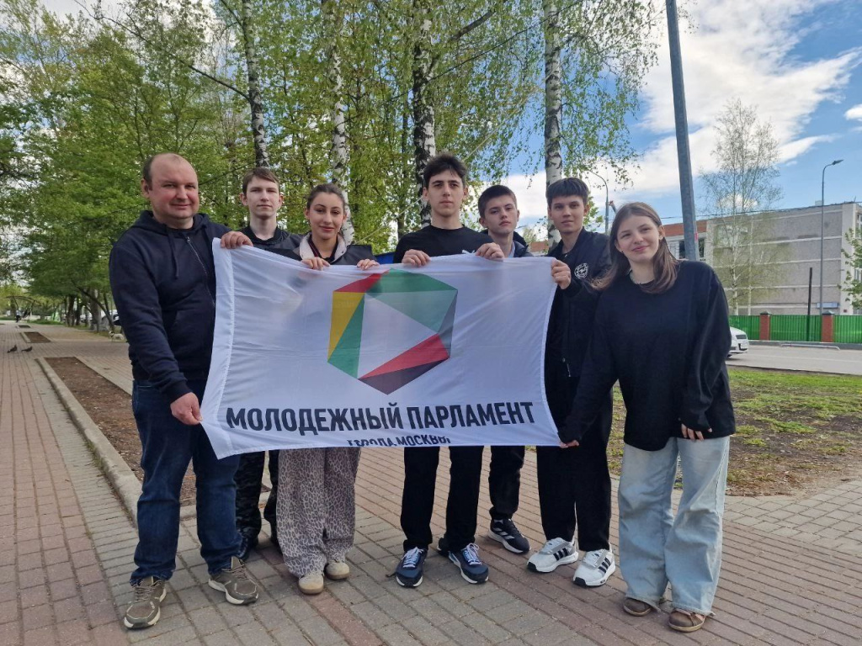

16 мая члены Молодежной палаты проводили разъяснительные беседы с жителями, информируя их о вреде наркотиков и важности занятия спортом и ведения активного образа жизни.

Были розданы буклеты и листовки с полезной информацией о здоровье и безопасности.

Это мероприятие стало частью широкой профилактической работы, направленной на формирование у молодежи устойчивого отношения к различным формам радикализации.

Адрес страницы: http://voronovo.mos.ru/info/detail/13024854.html
Управа района Вороново города Москвы

